Programación energética semanal de la semana 49/16
Fecha: 01-12-2016.
El informe fue realizado con los datos vigentes al día 30/11/2016.

RESUMEN EJECUTIVO.

RESUMEN SEMANA ACTUAL
El despacho durante la semana ha sido con recursos renovables, aunque se han despachado algunas unidades térmicas por prueba.
Durante la semana se han ido cerrando los vertederos en todas las centrales.

1.2.- PERSPECTIVAS Y RESULTADOS PARA LA SEMANA ENTRANTE

PERSPECTIVAS Y RESULTADOS PARA LA SEMANA ENTRANTE
A la fecha no hay previsiones de precipitaciones de relevancia para ninguna de las cuencas.
Se esperan temperaturas cercanas a los 30 °C a partir de mañana viernes hasta el lunes.
Se entregó la unidad 1 de CTR, aunque queda pendiente la prueba de 12 horas de funcionamiento a pleno.
Están comenzando las pruebas del CC aunque aún no han entregado potencia al sistema (se anexa el programa de pruebas).
Se cuenta con 26 GWh de desvíos operativos.
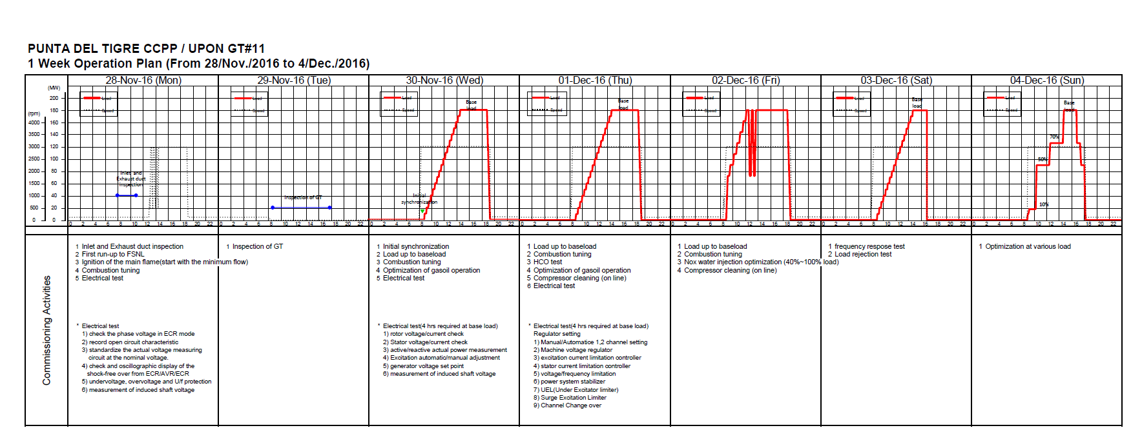

Modelos
OPERGEN.-
El caso CPC corrido sin considerar exportación no despacha térmico y alcanza un equilibrio entre las tres centrales en las siguientes cotas; 35.31, 79 .67 y 39.50 m en Salto, Terra y Palmar respectivamente. El marginal del sistema es de 49 U$S/MWh todas las horas.

SIMSEE: se realizaron dos corridas, una sin considerar los desvíos Operativos y con los mismos.
En ninguna se despacha generación Térmica en cantidades relevantes.
El caso sin considerar desvíos operativos alcanza las siguientes cotas:
- Terra 79.7
- Palmar 38.24
- Salto grande 35.51
El caso con los desvíos:
- Terra 79.85
- Palmar 38.51
- Salto grande 35.64

Despacho propuesto
Tomando como base el caso de SimSEE 2 (considera la incorporación de los devíos Operativos se define el siguiente despacho
- Auto despachados.
- Palmar para cota de 38.5
- Salto Grande para cota 35.2
- Terra cierra demanda para cotas anteriores

INTRODUCCIÓN.

PREVISIÓN DE TEMPERATURAS ACTUALIZADO AL MIERCOLES 30/11/2016 (PROXIMOS 10 DÍAS PARA MONTEVIDEO, FUENTE ACCUWEATHER)

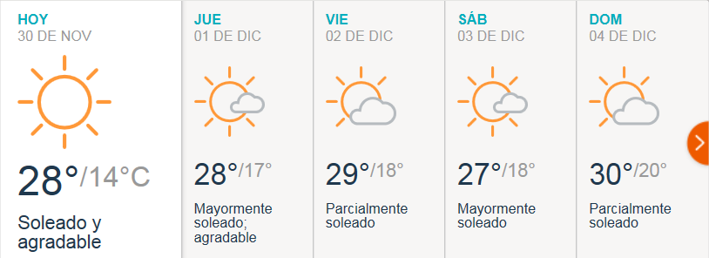
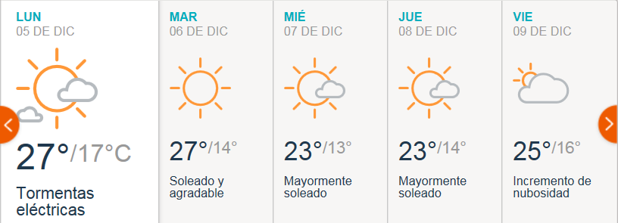

PREVISIÓN DE LLUVIAS.

PREVISIÓN LLUVIAS, ACUMULADAS PARA 5 y 7 DÍAS ACTUALIZADO EL DÍA 01/12/2016 (Fuente CEPTEC e INMET).
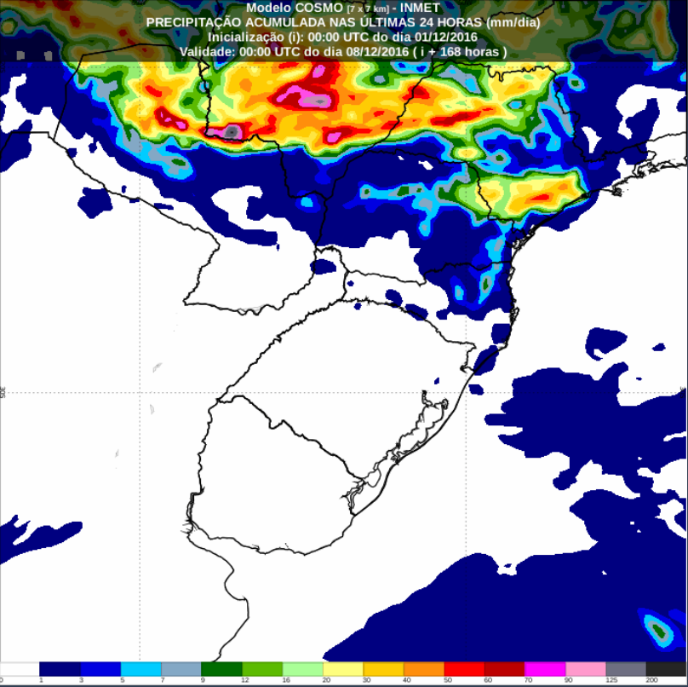
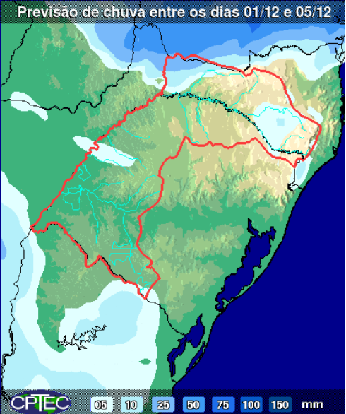

PREVISIÓN DE APORTES Y LLUVIAS PARA SALTO GRANDE (fuente CTM día miércoles 30/11/16).

LLUVIAS OCURRIDAS

LLUVIAS OCURRIDAS EN EL MES DE NOVIEMBRE (SEGÚN SGE) EN LAS CUENCAS DEL RÍO NEGRO.
Prom. Hist. = Promedio acumulado histórico desde 1994.

LLUVIAS OCURRIDAS EN LOS ULTIMOS 7 DÍA, CUENCA DEL RÍO NEGRO

Nota: Datos actualizados al 23/11/2016 7:00 horas

PREVISIÓN DE GENERACIÓN EÓLICA PRÓXIMAS 240 HORAS DÍA 30/11/16 (fuente MTLOG)

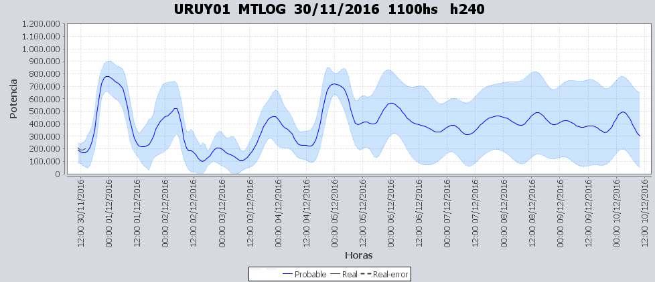

PREVISIÓN DE GENERACIÓN EÓLICA CORRESPONDIENTE AL VIERNES 25/11/16 (fuente MTLOG)
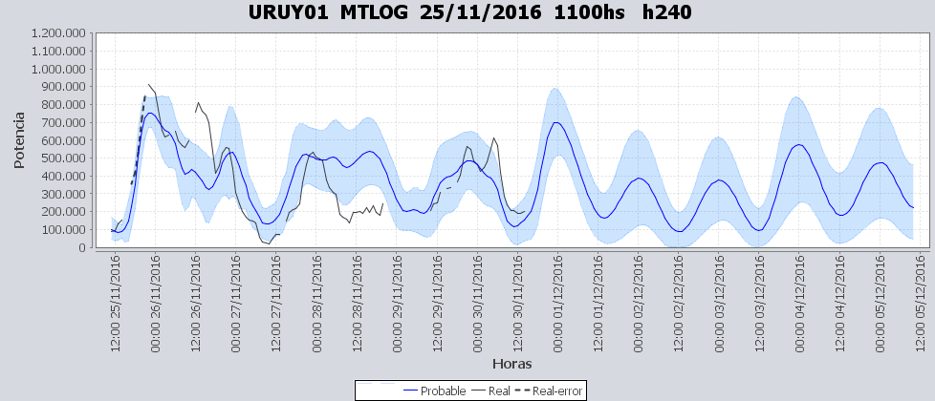

SEMANALES.

SEMANAL DE LA PRESENTE SEMANA (miércoles)
SEMANAL DE LA SEMANA PROXIMA (jueves)

ANÁLISIS A REALIZAR.

MEDIANO PLAZO/OPERGEN:

SIMULACION CORTO PLAZO

SIMULACION CORTO PLAZO CPC

SIMSEE:
Caso libre SE.

Caso considerando los 35 GWh de desvíos operativos contabilizados hasta ahora

ANALISIS MENSUAL

DESPACHO POR CALIDAD DE ABASTECIMIENTO.
No corresponde.-

DISPONIBILIDAD DE COMBUSTIBLE.
No se prevén restricciones.

pRECIO SPOT.
El precio spot surgirá de la corrida del modelo y del térmico despachado por potencia.

Valorización de los recursos hidráulicos
A los efectos de ejercicio se propone valorizar los recursos hidráulicos (U$S/MWh) de la siguiente manera:
- Salto Grande 49
- Terra 49
- Palmar 49

CONCLUSIONES DE LOS ESTUDIOS REALIZADOS.

PERSPECTIVAS Y RESULTADOS PARA LA SEMANA ENTRANTE
A la fecha no hay previsiones de precipitaciones de relevancia para ninguna de las cuencas.
Se esperan temperaturas cercanas a los 30 °C a partir de mañana viernes hasta el lunes.
Se entregó la unidad 1 de CTR, aunque queda pendiente la prueba de 12 horas de funcionamiento a pleno.
Están comenzando las pruebas del CC aunque aún no han entregado potencia al sistema (se anexa el programa de pruebas).
Se cuenta con 26 GWh de desvíos operativos.

Modelos
OPERGEN.-
El caso CPC corrido sin considerar exportación no despacha térmico y alcanza un equilibrio entre las tres centrales en las siguientes cotas; 35.31, 79 .67 y 39.50 m en Salto, Terra y Palmar respectivamente. El marginal del sistema es de 49 U$S/MWh todas las horas.

SIMSEE: se realizaron dos corridas, una sin considerar los desvíos Operativos y con los mismos.
En ninguna se despacha generación Térmica en cantidades relevantes.
El caso sin considerar desvíos operativos alcanza las siguientes cotas:
- Terra 79.7
- Palmar 38.24
- Salto grande 35.51
El caso con los desvíos:
- Terra 79.85
- Palmar 38.51
- Salto grande 35.64

Despacho propuesto
Tomando como base el caso de SimSEE 2 (considera la incorporación de los devíos Operativos se define el siguiente despacho
- Auto despachados.
- Palmar para cota de 38.5
- Salto Grande para cota 35.2
- Terra cierra demanda para cotas anteriores

RECOMENDACIONES Y CONCLUSIONES.
Se presentaron en el punto anterior.

INTERCAMBIOS PROGRAMADOS PARA LA SEMANA 49.

IMPORTACIÓN OCASIONAL (ARGENTINA).
No se prevé.

IMPORTACIÓN OCASIONAL (BRASIL).
No se prevé.

EXPORTACIÓN DE EXCEDENTES HIDRÁULICOS, SOLAR, EOLICA Y BIOMASA
No se prevé.

EXPORTACIÓN DE GENERACIÓN TÉRMICA.
No se prevé.

INTERCAMBIOS A TRAVÉS DE CONVERSORA DE MELO
No se prevé.

INTERCAMBIOS A TRAVÉS DE CONVERSORA RIVERA-LIVRAMENTO.
No se prevé.

INTERCAMBIOS A TRAVÉS DE GARABÍ.
No se prevé.

OTRAS FUENTES DE GENERACIÓN.
- No se dispone de información.

BOLSAS DE ENERGIA INTERCAMBIADAS.
- Uruguay debe al sistema brasileño de energía de vertimiento aprox. 0.3 GWh contabilizada hasta el 9/3/11.
- Durante la semana 49 del año 2009 se brindó apoyo a Brasil por un monto de 2128 MWh.
- El día 4/1/10 se brindó apoyo a Brasil por un monto de 19 MWh.
- Argentina debe a Uruguay una bolsa de energía de 230 MWh (a confirmar con datos de la última exportación).

INDISPONIBILIDADES y limitaciones DE UNIDADES DE GENERACIÓN.

INDISPONIBILIDADES DE UNIDADES DE GENERACIÓN.

LIMITACIONES DE UNIDADES DE GENERACIÓN.

PRINCIPALES TRABAJOS EN LA RED.
La información se entregara con la presentación.

